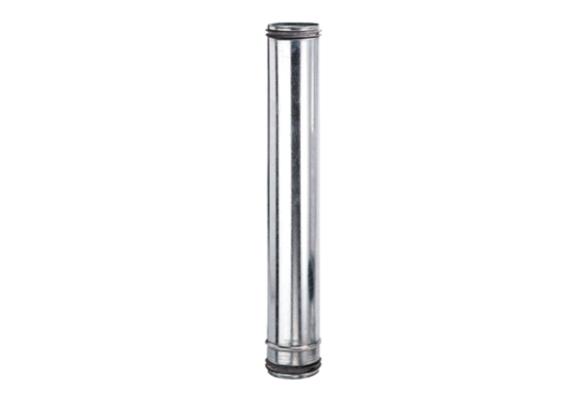Protupožarni kompenzacijski element BA 160-0Jedinica za pakiranje: 1 komAsortiman: B
Broj artikla: 0093.1021Proizvođač: MAICO

